附件1

2022年度县级部门决算公开格式：

**浮梁县自然资源和规划局部门 2022年度部门决算**

**目** **录**

**第一部分** **浮梁县自然资源和规划局部门概况**

一、部门主要职责

二、部门基本情况

**第二部分** **2022年度部门决算表**

一、收入支出决算总表

二、 收入决算表

三、支出决算表

四 、财政拨款收入支出决算总表

五、 一般公共预算财政拨款支出决算表

六、 一般公共预算财政拨款基本支出决算表

七、政府性基金预算财政拨款收入支出决算表

八、 国有资本经营预算财政拨款支出决算表

九、财政拨款“三公”经费支出决算表

十 、国有资产占用情况表

**第三部分** **2022年度部门决算情况说明**

一、收入决算情况说明

二、支出决算情况说明

三、财政拨款支出决算情况说明

四 、一般公共预算财政拨款基本支出决算情况说明

五、财政拨款“三公”经费支出决算情况说明

六、机关运行经费支出情况说明

七、政府采购支出情况说明

八 、国有资产占用情况说明

九、 预算绩效情况说明

第四部分 名词解释

第五部分 附件

**第一部分** **浮梁县自然资源和规划局部门概况**

**一、部门主要职能**

（一）贯彻执行国家和省、市有关土地、矿产、测绘的方针、政策和法律、法规，拟订本县有关的行政规章并组织实施和监督检查。

（二）编制和实施国土规划、土地和矿产资源保护与合理利用规划、地质勘查规划；参与城市总体规划的审核、指导和审核各镇(场)土地利用总体规划、矿产资源开发利用、地质勘查规划。

（三）统筹、协调国土整治活动；依法保护土地、矿产资源所有者和使用者的合法权益，承办并调处权属纠纷，查处违法案件。

（四）实施农地用途管制，组织落实基本农田保护制度；拟订未利用土地开发、土地整理、土地复垦和开发耕地政策并进行监督实施，确保耕地面积占补动态平衡。

（五）统一管理城乡地籍；组织土地资源调查、地籍调查、土地统计和动态监测；负责土地确权登记、发证、城乡地籍管理工作。

（六）负责对土地、租赁、作价出资、转让、交易进行管理和监督检查；负责政府土地收购工作；负责农村集体非农土地使用权的流转管理；负责组织土地定级、基准地价、标定地价的制定与公布；审核土地评估机构资格，确认土地使用权价格；承担报省、市人民政府审批的各类用地的审查、报批工作。

（七）负责采矿许可证审核登记发证和转让审批登记管理工作；组织矿产资源调查，负责矿产资源储量管理和地质资料汇交管理工作；依法实施地质勘查行业管理，核准地质勘查单位的资格；管理地质勘查成果；组织征收矿产资源补偿费。

（八）组织监测、防治地质灾害和保护地质遗迹，管理水文地质、工程地质、环境地质勘查和评价工作，监测、监督防止地下水的过量开采与污染，保护地质环境。

（九）制订测绘工作规划、计划和技术标准；组织并管理基础测绘、行政区域界线测绘、地籍测绘和其他有关测绘项目；依法实施测绘行业管理，负责测绘单位资格审核报批；负责测绘任务登记；管理测绘成果质量和地图编制工作；管理大地测量控制系统，管理、审核、发布基础地理信息数据；指导和监督测量标志的保护工作。

（十）负责土地资源、矿产资源、测绘事业的对外合作与交流。

（十一）管理派出机构和直属单位。

（十二）承办县委、县政府和上级职能部门交办的其他事项。

**二、** **部门基本情况**

纳入本套部门决算汇编范围的单位共 2 个，包括：浮梁县自然资源和规划局本级和浮梁县土地储备中心（需按单位预算级次分别列出）。

本部门2022年年末实有人数103人，其中在职人员103人， 离休人员0人，退休人员0人(不含由养老保险基金发放养 老金的离退休人员);年末其他人员0人；年末学生人数0人；由养老保险基金发放养老金的离退休人员29人。

**第二部分** **2022年度部门决算表**

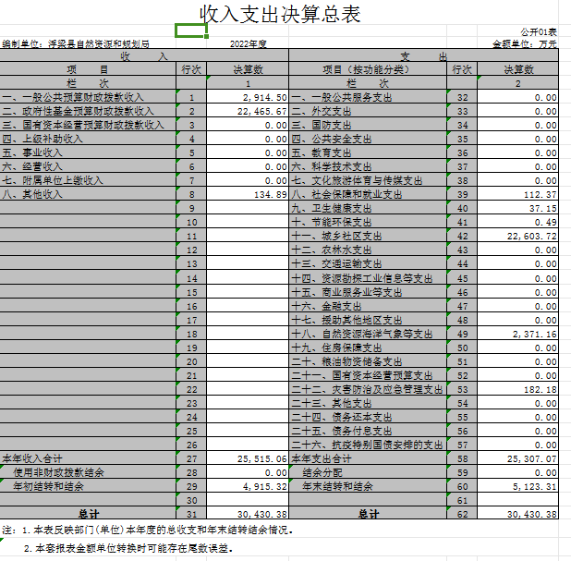

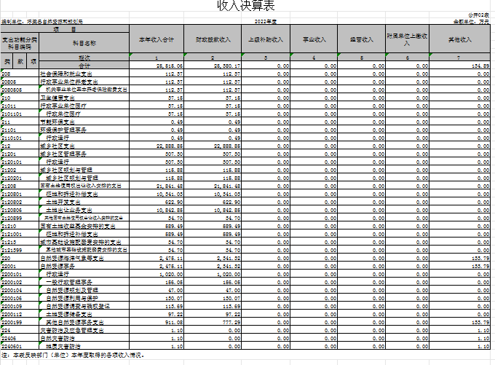

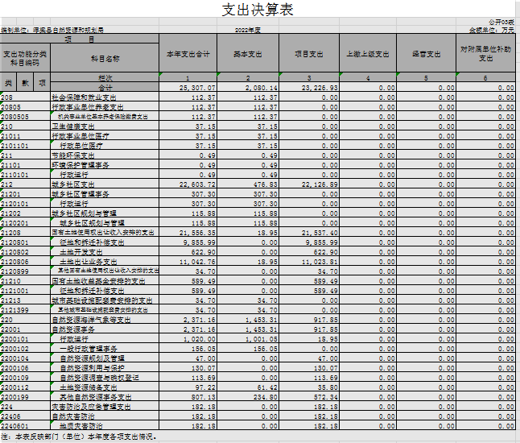

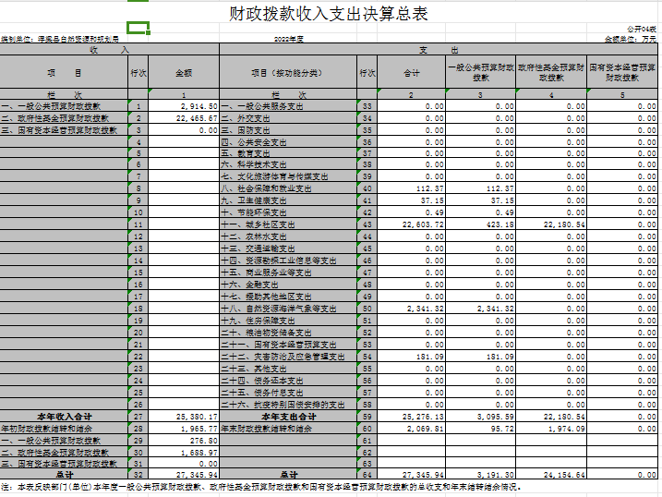

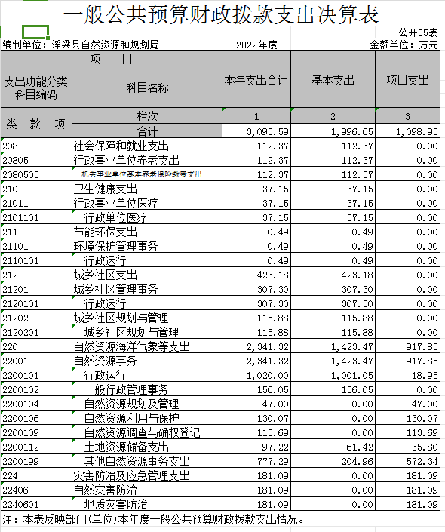

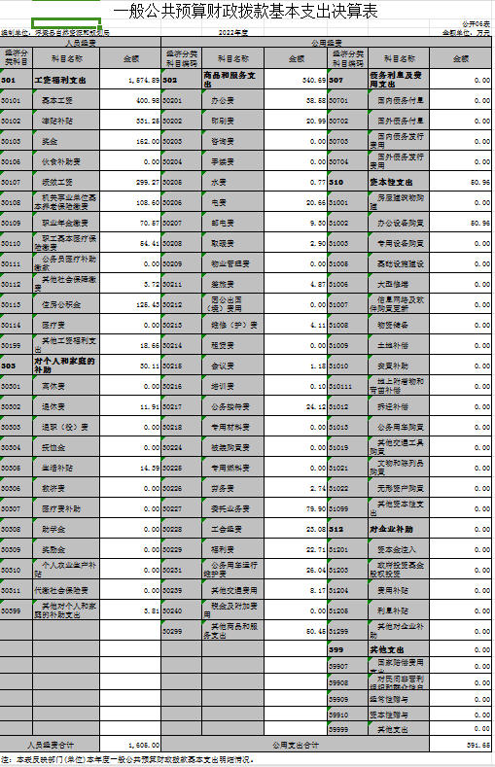

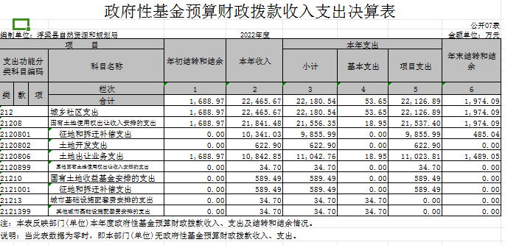

|  |  |  |  |  |  |  |
| --- | --- | --- | --- | --- | --- | --- |
| **国有资本经营预算财政拨款支出决算表** | | | | | | |
|  | |  |  |  |  | 公开08表 |
| 编制单位： | |  |  | 2022年度 |  | 金额单位：万元 |
| 项 目 | | | | 合计 | 基本支出 | 项目支出 |
| 支出功能分类 科目编码 | | | 科目名称 |
| 类 | 款 | 项 | 栏次 | 1 | 2 | 3 |
| 合计 |  |  |  |
|  | | |  |  |  |  |
|  | | |  |  |  |  |
|  | | |  |  |  |  |
|  | | |  |  |  |  |
|  | | |  |  |  |  |
|  | | |  |  |  |  |
| 注：本表反映部门(单位)本年度国有资本经营预算财政拨款支出情况。 | | | | | | |
| 说明：当此表数据为空时，即本部门(单位)无国有资本经营预算财政拨款支出。 | | | | | | |

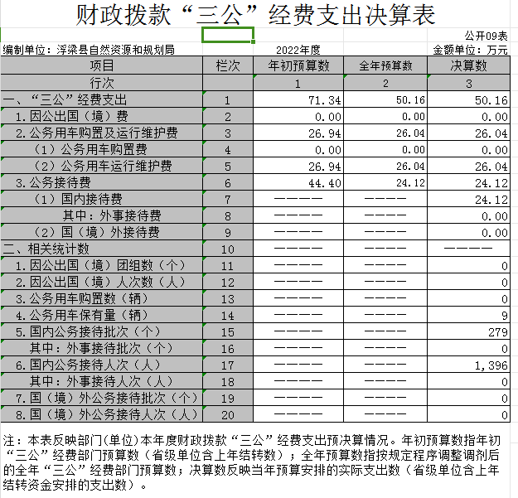

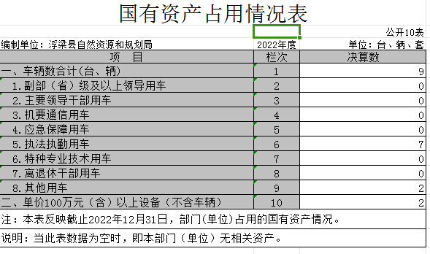

**第三部分** **2022年度部门决算情况说明**

**一、收入决算情况说明**

本部门2022年度收入总计30430.38万元，较2021 年增加16534.15万元。其中年初结转和结余4915.32万元，较2021年增加387.08万元，增长8.55%;本年收入合计25515.06万元，较2021年增加16147.07万元，增长172.36%,主要原因是：2022年县级重点项目增加，征地投入相应增加和由于系统更新2021年1月至10月财政政府性基金拔款收入7660.94万元未进决算报表。

本年收入的具体构成为：财政拨款收入25380.17万元，占 99.47% ; 事业收入 0万元，占0%;经营收入0万元，占0%;其他收入134.89万元，占0.53%。

**二、** **支出决算情况说明**

本部门2022年度支出总计30430.38万元，较2021 年增加16534.15万元。其中本年支出合计25307.07万元，较2021 年增加16453.45万元，增长185.84%,主要原因是：2022年县级重点项目增加，征地投入相应增加和由于系统更新2021年1月至10月财政政府性基金拔款收入7660.94万元未进决算报表;年末结转和结余5123.31万元，较2021年增加80.7万元，增长1.60%,主要原因是：2022年县级重点项目增加，部分结转结余。

本年支出的具体构成为：其本支中2080.14万元，占 8.22% ; 项目支出23226.93万元，占91.78%;经营支出0万元，占0%;其他支出(对附属单位补助支出、上缴上级支出) 0万元，占0%。

**三、财政拨款支出决算情况说明**

本部门2022年度财政拨款本年支出年初预算数为1843.7万元，决算数为25307.07万元，完成年初预算的13.73%。其中：

( 一 )社会保障和就业支出年初预算数为：112.37万元，决算数为112.37万元，完成年初预算的100 %,主要原因是：完成养老保险缴费支出。

( 二 )卫生健康支出年初预算数为37.15万元，决算数为37.15万元，完成年初预算的100%,主要原因是：完成单位医疗保险支出。

( 三)节能环保支出年初预算数为0万元，决算数为0.49万元，主要原因是：完成单位职员绩效工资支出。

( 四)城乡社区支出年初预算数为0万元，决算数为22603.72万元，主要原因是：主要用于建设用地报批规费及技术服务等经费及土地储备增加县级重点项目资金支出。

( 五 )自然资源海洋气象等支出年初预算数为1694.18万元，决算数为2371.16万元，完成年初预算的139.96%,主要原因是：增加浮梁县农村乱占耕地建房调查摸排项目、解决自然资源统一确权登记及成果编制归档工作经费、网络安全系统加固建设等项目资金支出。

1. 灾害防治及应急管理支出年初预算数为0万元，决算数为182.18万元，主要原因是：地灾风险调查与区划、西湖乡杨家坪、瑶里新屋下郑家山等地灾治理支出。

(按财决01-1表支出功能类级科目分别说明)

**四、** **一般公共预算财政拨款基本支出决算情况说明**

本部门2022年度一般公共预算财政拨款基本支出1996.65万元，其中：

( 一 )工资福利支出1574.89万元，较2021年增加176.41万元， 增长12.61 % , 主 要 原 因 是 ：工资基数上调。

( 二 )商品和服务支出340.69万元，较2021年增加47.11 万元 ，增长 16.05% , 主 要 原 因 是 ：委托业务费增加。

( 三 )对个人和家庭补助支出30.11万元，较2021年减少328.06万元，下降91.59%,主要原因是：2022年减少奖励金发放。

( 四 )资本性支出50.96万元，较 2021 年减少208.20万元，下降80.34 % , 主要原因是：2021年购买了密集架固定资产104.57万元和信息系统安全等级保护设备136.98万元。

**五** **、财政拨款“三公”经费支出决算情况说明**

本部门2022年度财政拨款“三公”经费支出全年预算数为71.34万元，决算数为50.16万元，完成全年预算的70.31%,决算数较 2021年减少6.66万元 ，下降11.72% , 其中 ：

( 一 )无因公出国(境)支出。

( 二 ) 公务接待费支出全年预算数为44.4万元，决算数为24.12万元，完成全年预算的54.32%,决算数较2021年减少6.19万元，下降 20.42% , 主要原因是控制公务接待费用支出。决算数较全年预算数减少20.28的主要原因是：严格执行“八项规定”，按照公务接待标准落实公务接待工作。全年国内公务接待279批，累计接待1396人次，其中外事接待0批，累计接待0人次，主要因为：无外事接待。

( 三 )公务用车购置及运行维护费支出全年预算数为26.94万元，其中公务用车购置全年预算数为0万元，决算数为0万元;公务用车运行维护费支出全年预算数为26.94万元，决算数为26.04万元，完成全年预算的96.66%,决算数较2021年减少0.47万元，下降1.77%, 主要原因是控制公务用车运行维护费支出，年末公务用车保有7辆。决算数较全年预算数减少的主要原因是： 严格执行“八项规定”，控制公务用车运行维护费支出。

**六、** **机关运行经费支出情况说明**

本部门2022 年度机关运行经费支出416.06万元(与部门决算中行政单位和参照公务员法管理事业单位财政拨款基本支出中公用经费之和一致),较上年决算数减少127.86万元，降低23.51%,主要原因是：办公设施设备购置经费减少，2021年购买密集架设备104.57万元(具体增减原因由部门根据实际情况填列 ) 。

(若本部门不是行政单位或参照公务员法管理事业单位， 则按以下格式说明： “本部门不是行政单位或参照公务员法管

理事业单位，故无机关运行经费支出”)

**七、政府采购支出情况说明**

本部门2022年度政府采购支出总额57.42万元，其中：政府采购货物支出46.18万元、政府采购工程支出0万元、政府采购服务支出11.24万元。授予中小企业合同金额57.42万元，占政府采购支出总额的100%,其中：授予小微企业合同金额57.42万元，占授予中小企业合同金额的100%;货物采购授予中小企业合同金额占货物支出金额的80.42%,工程采购授予中小企业合同金额占工程支出金额的0%,服务采购授予中小企业合同金额占服务支出金额的19.58%。

**八、国有资产占用情况说明**

截止2022年12月31日，本部门国有资产占用情况见公开 10 表《国有资产占用情况表》。其中车辆中的其他用车主要是 执法执勤用车7辆。

**九、预算绩效评价情况说明**

(一)绩效评价工作开展情况。

根据预算绩效管理要求，我部门组织对纳入2022年度部门 预算范围的二级项目34个全面开展绩效自评，共涉及预算资金22851.76万元，实际支出21232.35万元，占项目支出总额的91.41%。

组织对 “浮梁县2021年度国土变更调查工作” 等1个项目开展了部门评价，涉及一般公共预算支出149.88万元，政府性基金预算支出0万元，国有资本预算支出0万元。从评价情况来看，(请对预算绩效评价情况进行简单说明)。

1、合理设置预算绩效管理目标。我局按照县财政绩效相关管理要求，结合部门职责和当年工作任务，确定当年部门预算绩效管理目标，优化绩效指标体系和设置绩效评价标准。

2、定期开展预算绩效执行分析。结合设定的绩效管理目标，加强对预算绩效执行日常管理和监控，并定期对执行信息进行收集、审核、分析；分析偏离绩效目标的原因，并及时采取纠偏措施。

组织开展部门整体支出绩效评价，涉及一般公共预算支出 650.23万元，政府性基金预算支出22201.53万元。从评价情况来看：1、合理设置预算绩效管理目标。我局按照县财政绩效相关管理要求，结合部门职责和当年工作任务，确定当年部门预算绩效管理目标，优化绩效指标体系和设置绩效评价标准。2、定期开展预算绩效执行分析。结合设定的绩效管理目标，加强对预算绩效执行日常管理和监控，并定期对执行信息进行收集、审核、分析；分析偏离绩效目标的原因，并及时采取纠偏措施。3、高度重视预算绩效管理自评工作。在年度终了或项目完成时，按照“查问题、找原因”的思路，开展预算绩效管理自评工作，对照设定的绩效管理目标和评价标准，找出我局在当前预算绩效管理工作中存在的不足和问题。4、充分利用预算绩效管理评价结果。根据预算绩效评价中找出的问题和原因，进行整改，同时，将评价结果作为次年预算编制的依据，从而进一步提升我局预算绩效管理水平。

(请对整体支出绩效评价情况进行简单说明)。

(二)部门决算中项目绩效自评结果。

反映2022年度市级部门绩效自评总报告(绩效自评总报告 主要包括本部门项目绩效目标情况、单位自评工作开展情况、 综合评价结论、绩效目标完成情况总体分析、偏离绩效目标的 原因和改进措施、绩效自评结果应用情况。)和《项目支出绩

效自评表》 (自选2个项目)。

一、当年部门年度整体支出绩效目标。

1、组织做好规划类评审会议。坚持“政府组织、专家领衔、部门合作、公众参与、科学决策的原则”，组织开展好专家评审会、国土空间规划委员会等会议。重点分析研究主城区未来发展目标和城市职能，为城市发展建设和功能结构优化提供明确的目标指引。结合浮梁县“十四五”规划目标要求，围绕人民群众关心的医疗、教育、住房、出行等焦点问题，通过以“城市双修”布局策略，优化各类城市设施布局，针对性的解决出现的问题，从而促进浮梁主城区能够“改善生态环境、补齐功能短板、提升服务水平、转变发展方式”，实现高质量发展。完成主城区范围内城市建设用地布局优化调整约15平方公里。

1. 通过对2021年浮梁县拟实施重点项目范围按是否纳入国民经济和社会发展年度计划、符合土地利用总体规划、城镇总体规划，不涉及永久基本农田、生态保护红线，已纳入城镇开发边界集中建设区等条件进行进行摸排筛查，确定项目范围，编制《浮梁县土地征收成片开发方案（2021年）》。征集相关部门、人大代表、政协委员、专家学者、社会群众意见，征求村集体经济组织代表意见，根据相关意见修改完善提交省自然资源厅组织的专家进行论证，取得项目批复。本次土地征收成片开发范围主要包括中心城区、三龙镇、湘湖镇、西湖乡等四个片区，共203.3333公顷土地（其中拟征地面积92.7213公顷）。
2. 通过对浮梁县辖区范围内废弃矿山占损土地遥感图斑的实地调查，核实废弃矿山占损土地实际范围，摸清废弃矿山开采历史、矿种、废弃原因，发现废弃矿山存在的生态环境等问题，完成历史遗对浮梁县留矿山核查系统填报以及编制核查工作总结报告。并针对每个核实废弃矿山提出主要的修复任务、修复措施以及修复工作部署。
3. 做好“三调”等相关工作。

以第三次全国国土调查和2020年度国土变更调查成果为基础，以其他草地、盐碱地、沙地、裸土地以及标注“工程恢复”属性的种植园用地、林地、坑塘水面为评价对象，从生态、气候、土壤、区位等方面，构建耕地后备资源分类评价指标体系。

1. 解决网络安全系统加固建设。

依据国家网络安全法律规定，完善不动产登记信息安全运行维护（采购1套网络安全态势感知系统、3套Web应用防护系统、网络安全运维服务及核心交换机等完成网络安全三级等保达标要求）和应急预案管理，定期开展网络安全应急演练。对权利人名称及证件号码等数据项进行加密存储和传输，保护好公民个人敏感信息不泄露。（2）、依据《不动产登记数据库整合技术规范》，清理房屋、土地、林地、草原、承包经营权、海洋等原不动产登记数据库，对空间数据要素、数据格式、属性内容等整合建库，符合不动产登记数据标准的数据分层及属性标准，为不动产登记厅数据支撑和数据服务。（3）、提升局机关信息平台网络、服务器、数据、系统方面的安全防护手段和技术保障，确保不动产登记申请、受理、审核、登簿、发证以及一张图测绘地理信息系统各项业务安全稳定运行。（4）、打通与其他委办局横向信息互通共享和“互联网+不动产登记”，切实解决群众办事遇到的“堵点”“难点”问题，让群众办事‘只进一扇门’、’最多跑一趟’，提升不动产登记便民利企服务水平。

1. 凤凰国际会展中心、寿安镇月山村118.726亩、西湖荻湾乡村振新、县一中新校区及周边路网、用于解决昌景黄高铁瑶里战站前广场、用于解决鹅湖人民医院等4个项目四宗、用于解决江西信航航空科技有限公司30.05亩、用于解决三贤湖片区二期370.64亩等项目土地收储经费。

二、部门预算绩效管理开展情况。

在 2022 年预算编制工作中，全面实施绩效管理，完善预算绩效管理流程，扩大预算绩效管理范围，加强评价结果运用涉及34个项目，金额 22851.76万元，提高了财政资金使用效益。围绕资金项目进行绩效评价，提升财政支出绩效。实施绩效管理工作要求如下：

1、合理设置预算绩效管理目标。我局按照县财政绩效相关管理要求，结合部门职责和当年工作任务，确定当年部门预算绩效管理目标，优化绩效指标体系和设置绩效评价标准。

2、定期开展预算绩效执行分析。结合设定的绩效管理目标，加强对预算绩效执行日常管理和监控，并定期对执行信息进行收集、审核、分析；分析偏离绩效目标的原因，并及时采取纠偏措施。

3、高度重视预算绩效管理自评工作。在年度终了或项目完成时，按照“查问题、找原因”的思路，开展预算绩效管理自评工作，对照设定的绩效管理目标和评价标准，找出我局在当前预算绩效管理工作中存在的不足和问题。

4、充分利用预算绩效管理评价结果。根据预算绩效评价中找出的问题和原因，进行整改，同时，将评价结果作为次年预算编制的依据，从而进一步提升我局预算绩效管理水平。

三、部门整体支出绩效实现情况

（一）履职完成情况：

1、数量指标

➀完成主城区范围内城市建设用地布局优化调整约15平方公里；②完成2021年县重点项目纳入土地征收范围面积927213平方米，完成2021年县重点项目纳入成片开发范围面积2033333平方米；③完成全县历史遗留矿山图斑核查和核查系统填报198个；④县过渡期土地利用总体规划延续调整完成2022年县重点项目论证分析面积444.75公顷，完成土地利用总体规划调整面积306.17公顷；⑤土地利用总体规划延续方案总规模面积318.22公顷；⑥寿安镇月山村118.726亩土地收储；⑦西湖荻湾乡村振新项目储备地面积242.01亩；⑧县一中新校区及周边路网项目储备地面积208亩。

1. 质量指标

浮梁县永久基本农田核实整改和储备区划定技术服务、县土地利用总体规划延续调整方案、全县历史遗留矿山核查工作、县湘湖镇前程村、江村村村庄国土空间规划编制服务、用于解决2020年建设用地报批规费技术服务、解决353名地质灾害隐患点群防员2021年工作补贴等项目均验收合格；凤凰国际会展中心、寿安镇月山村118.726亩、西湖荻湾乡村振新、县一中新校区及周边路网、用于解决昌景黄高铁瑶里战站前广场、用于解决鹅湖人民医院等4个项目四宗、用于解决江西信航航空科技有限公司30.05亩、用于解决三贤湖片区二期370.64亩等项目土地收储均已完成。

1. 时效指标

浮梁县寿安镇仙槎村仙槎学校房侧滑坡隐患治理工程和臧湾乡古铜桥村委会二渡桥组崩塌隐患治理工程两个项目由于疫情影响、项目启动晚，没有在2022年完成，其他项目都按时按规范完成了。

1. 成本指标（指标分数5分，实际得分5分）

所以项目费用支出都不超过预算成本。

1. 履职效果情况：
2. 经济效益指标

无

1. 社会效益指标（指标分数13.5分，实际得分12.6分）

➀优化浮梁主城区用地布局，为主城区内重大项目选址提供依据。➁保障浮梁县2021年重点建设项目的土地征收成片开发符合性。③保障浮梁县废弃矿山环境治理工作顺利实施。④合理利用土地资源，产生更大社会效益。

3、生态效益指标（指标分数2分，实际得分1.8分）

改善用地区域内生态环境，为生态文明建设、经济社会建设等提供持续稳定的支撑。

1. 社会满意度及可持续性影响（如有）。
2. 可持续性影响指标（指标分数15分，实际得分14分）

促进耕地后备资源合理开发，实现耕地占补平衡 ；保障重大产业项目建设依法依规用地 ，积极开展全县项目用地报批工作，新增建设用地674.83亩。

1. 满意度影响指标（指标分数10分，实际得分8.9分）

服务单位、政府机构主体、自然资源主管部门、受益群众等满意度都超过90%。

四、部门整体支出绩效中存在问题及改进措施

（一）主要问题及原因分析。

2022年我部整体支出绩效在预算执行编审管理和预算执行管理方面还存在不足，在公用经费管理及结转结余资金管理方面还需要进一步改进。体现在：（1）预算编制不够完整，主要是因为部分项目资金属于追加预算，绩效目标管理合理但不精准。（2）公用经费控制率超年度标准，主要原因是机构改革后成立了一乡一所，增加了公用经费。（3）项目支出结转结余率超年度目标值，主要原因为项目招标启动晚。

（二）改进的方向和具体措施。

对于本次绩效自评发现的问题，我部将从提高预算编制完整性，规范预算执行、加快项目执行推进力度等方面加以改进。（1）提高预算编制完整性。在预算编制阶段将加强业财联合，提高预算编制完整性。（2）规范预算执行。在预算执行阶段将强化预算执行刚性约束力。（3）加快项目预算执行推进力度。要求项目围绕绩效目标，制度项目实施计划，明确实际进度。

|  |  |  |  |  |  |  |  |  |  |  |  |  |
| --- | --- | --- | --- | --- | --- | --- | --- | --- | --- | --- | --- | --- |
| 项目绩效自评表 | | | | | | | | | | | | |
|
|
| (2022年度) | | | | | | | | | | | | |
| 项目名称 | 浮府办抄字【2021】446号浮梁县农村乱占耕地建房调查摸排项目131万 | | | | | | | | | | | |
| 主管部门 | 浮梁县自然资源和规划局 | | | | | | 实施单位 | 浮梁县自然资源和规划局 | | | | |
|  |  | | | 年初预算数 | | 全年预算数 | 全年执行数 | 分值 | | 执行率(%) | 得分 | |
| 项目资金（万元） | 年度资金总额 | | | 131 | | 130.0742 | 130.0742 | 10 | | 100 | 10 | |
| 其中：财政拨款 | | | 131 | | 130.0742 | 130.0742 | - | | 100 | - | |
| 其他资金 | | | 0 | | 0 | 0 | - | | 0 | - | |
|  | | | | | | | | | | | | |
| 执行率偏差原因及整改措施 | 无 | | | | | | | | | | | |
| 年度总体目标 | 预期目标 | | | | | | 实际完成情况 | | | | | |
| 摸清全县2013年以来11334宗农村乱占耕地建房宗地涉及的用地、房屋建设、使用和出售、处罚等情况，建立全县农村乱占耕地建房问题摸排工作台账和数据库，为分步整治、分类处置存量问题奠定基础，重点整治强占多占、非法出售等恶意占用耕地建房行为，保障农民合理的建房需求。 | | | | | | 摸清全县2013年以来11334宗农村乱占耕地建房宗地涉及的用地、房屋建设、使用和出售、处罚等情况，建立全县农村乱占耕地建房问题摸排工作台账和数据库，为分步整治、分类处置存量问题奠定基础，重点整治强占多占、非法出售等恶意占用耕地建房行为，保障农民合理的建房需求。 | | | | | |
|  | 一级指标 | 二级指标 | 三级指标 | | 年度指标 | | | 实际完成值 | 分值 | | 得分 | 偏差原因及整改措施 |
| 绩效目标 | 产出指标 | 数量 | 摸排工作成果 | | 形成全县2013年以来农村乱占耕地建房摸排数据库、台账、电子档案及工作总结报告 | | | 100 | 10 | | 10 |  |
| 摸清全县农村乱占耕地建房底数 | | =11334宗 | | | 11334宗 | 10 | | 10 |  |
| 质量 | 成果编制符合相关技术标准 | | 符合（协调机制办发【2020】1号）相关技术要求 | | | 100 | 10 | | 10 |  |
| 通过自然资源主管部门审核，取得省自然资源厅审核意见 | | 相关成果通过江西省自然资源厅评审验收 | | | 100 | 10 | | 10 |  |
| 时效 | 是否在合同规定时间内完成 | | 是 | | | 100 | 10 | | 10 |  |
| 成本 | 摸排农村乱占耕地建房工作支出总额 | | =131万元 | | | 130.0742万元 | 10 | | 10 | 合同金额为1300742元 |
| 效益指标 | 经济效益 |  | |  | | |  |  | |  |  |
| 社会效益 | 支撑浮梁县完成农村乱占耕地建房摸排工作 | | 全面摸清浮梁县自2013年以来各类占用耕地建设的没有合法合规用地手续的房屋 | | | 100 | 10 | | 7 | 农村乱占耕地数据进一步完善 |
| 生态效益 |  | |  | | |  |  | |  |  |
| 可持续影响 | 加强耕地保护，切实守住耕地红线 | | 通过开展摸排工作，摸清全县农村乱占耕地建房底数 | | | 100 | 10 | | 7 | 加强耕地保护意识进一步提高 |
| 满意度 | 满意度 | 政府机构主体、自然资源主管部门满意度 | | >=90% | | | 90% | 10 | | 10 |  |
|  | | | | | | | | | | | | |
| 总分 | | | | | | | | | 100 | | 94 |  |

|  |  |  |  |  |  |  |  |  |  |  |  |  |  |
| --- | --- | --- | --- | --- | --- | --- | --- | --- | --- | --- | --- | --- | --- |
| 附件1  项目支出绩效自评表 | | | | | | | | | | | | | |
| （2022年度） | | | | | | | | | | | | | |
| 项目名称 | | 用于解决收储景德镇恒大物流有限公司商业用地国有建设土地使用权及地面附属物先期资金 | | | | | | | | | | | |
| 主管部门 | | 浮梁县自然资源和规划局 | | | | | | 实施单位 | | 浮梁县土地储备中心 | | | |
| 项目资金  （万元） | |  | | | 年初预算数 | 全年预算数A | | 全年执行数B | | 分值 | | 执行率 | 得分 |
| 年度资金总额 | | | 3682.16万 | 3682.16万 | | 3682.16万 | | 10 | | 100% | 10 |
| 其中：当年财政拨款 | | | 3682.16万 | 3682.16万 | | 3682.16万 | | — | | 100% | — |
| 上年结转资金 | | |  |  | |  | | — | |  | — |
| 其他资金 | | |  |  | |  | | — | |  | — |
| 年度总体目标 | 预期目标 | | | | | | | 实际完成情况 | | | | | |
| 浮府办抄字（2022）383号文件，对于收储景德镇恒大物流有限公司商业用地国有建设土地使用权及地面附属物先期资金做到专款专项，在规定时间内做到土地及时征收到位。 | | | | | | | 征地及时征收到位，资金做到专款专项。 | | | | | |
| 绩  效  指  标 | 一级指标 | | 二级指标 | 三级指标 | | | 年度  指标值 | 实际  完成值 | 分值 | | 得分 | 偏差原因分析及改进措施 | |
| 产出指标  （50分） | | 数量指标 | 储备地面积（亩） | | | 46.17亩 | 100% | 10 | | 10 |  | |
| 质量指标 | 净地覆盖率 | | | 100% | 100% | 10 | | 10 |  | |
| 相关部门验收合格率 | | | 100% | 100% | 10 | | 10 |  | |
| 时效指标 | 征地完成及时性 | | | 及时 | 100% | 10 | | 10 |  | |
| 成本指标 | 征地资金 | | | 3682.16万 | 3682.16万 | 10 | | 10 |  | |
| 效益指标  （30分） | | 经济效益  指标 | 完善配套基础设施 | | | 100% | 90% | 10 | | 9 | 尽量在项目施工时更加完善配套的基础设施，做到顺利完成整个项目工程。 | |
| 社会效益  指标 | 合理利用土地资源，产生更大的社会效益 | | | 100% | 80% | 5 | | 3 | 对土地资源利用应坚持土地尽其用、用尽其利的原则，减少和杜绝浪费现象。 | |
| 生态效益  指标 | 改善用地区域内生态环境 | | | 100% | 80% | 5 | | 3 | 尽量在项目施工是时不破坏周边的生态环境。 | |
| 可持续影响指标 | 对后续项目施工产生持续影响 | | | 100% | 100% | 10 | | 10 |  | |
| 满意度  指标  （10分） | | 服务对象满意度指标 | 受群众满意度（%） | | | 100% | 90% | 10 | | 9 | 虚心接受群众提出意见，争取做到每个人都满意。 | |
| 总分 | | | | | | | | | 90 | | 84 |  | |

(三)部门评价项目绩效评价情况。

**本部门公开** **“浮梁县2021年度国土变更调查工作” 项目部门评价报告(见附件)。** **(部门评价项目数量在3个以内的，至少将1个部门评价报告向社会公开；部门评价项目数量大于3个的，至少将2个部门评价报告向社会公开。** 报告框架可参考《项目支出绩效评价办法》

(财预〔2020〕10号)中《项目支出绩效评价报告(参考提纲)》)

部门评价报告

一、基本情况

（一）项目概况。

项目名称：浮梁县2021年度国土变更调查工作

在2020年度国土变更调查基础上，开展2021年度国土变更调查，全面掌握全县2021年度国土利用全要素变化情况，维护更新第三次全国国土调查成果，保持国土调查成果现势性。该项目中标金额为149.2万元.

1. 项目绩效目标。

（1）、全面掌握全县16个乡镇2021年度国土利用全要素变化情况，维护更新第三次全国国土调查成果，保持国土调查成果现势性。（2）、在第三次全国国土调查耕地质量分类工作基础上，开展2020年耕地质量分类年度更新和2021年耕地资源质量分类年度更新与监测工作，掌握耕地质量分类变化情况，更新耕地质量分类数据库。（3）、数据库成果主要包括举证包、变更增量包、更新库、流量汇总表格等。报告成果主要包括工作报告、技术报告、分析报告、数据库建设报告（可并入技术报告）、自查报告、预检报告等。

二、绩效评价工作开展情况

（一）绩效评价目的、对象和范围。

1、绩效评价目的：从2022年开始，建立日常变更机制，各县对自然资源部和省厅下发的各类监管核实图斑开展日常举证，开展季度和半年度集中举证工作，有效保障国土调查成果的县势性和准确性。

2、绩效评价对象和范围：全县16个乡镇2021年度国土变更调查成果，包括基础成果、数据库成果、报告成果等。其中：基础成果主要为调查相关依据数据和底图，包括统一下发的监测影像和疑似变化图斑、用地管理信息、变更基础库和表格、城镇村单独图层、上年度跟踪图斑等，地方自行收集整理的建设用地报批、新增耕地备案、增减挂钩、矿山修复、行政区调查、城镇村属性调整等数据资料，以及作业单位依据上述资料制作的外业调查底图。

（二）绩效评价原则。

科学规范、公正公开、分级分类、绩效相关。

（三）绩效评价工作过程。

1、合理设置预算绩效管理目标。我局按照县财政绩效相关管理要求，结合部门职责和当年工作任务，确定当年部门预算绩效管理目标，优化绩效指标体系和设置绩效评价标准。

2、定期开展预算绩效执行分析。结合设定的绩效管理目标，加强对预算绩效执行日常管理和监控，并定期对执行信息进行收集、审核、分析；分析偏离绩效目标的原因，并及时采取纠偏措施。

3、高度重视预算绩效管理自评工作。在年度终了或项目完成时，按照“查问题、找原因”的思路，开展预算绩效管理自评工作，对照设定的绩效管理目标和评价标准，找出我局在当前预算绩效管理工作中存在的不足和问题。

4、充分利用预算绩效管理评价结果。根据预算绩效评价中找出的问题和原因，进行整改，同时，将评价结果作为次年预算编制的依据，从而进一步提升我局预算绩效管理水平。

三、综合评价情况及评价结论（附相关评分表）

项目资金使用和管理中，实际支出与项目规定的用途一致，资金收支平衡。资金使用做到公开、公平，按程序上报和审批。项目管理有健全的组织机构，配备了能力强的工作人员专门抓项目建设。财务制度健全，执行财务制度严格，无截留、挤占、挪用项目资金等违规行为。

四、绩效评价指标分析

（一）项目决策情况。

根据自然资源部的统一部署，按江西省自然资源厅办公室关于做好2021年度国土变更调查工作的通知（赣自然资办发[2021]96号）要求，做好我县2021年度国土变更调查工作。

1. 项目过程情况。

1、健全工作机制，坚持实事求是开展调查，发扬第三次国土变更调查中求真务实、科学严谨、开拓创新、无私奉献的优良作风，切实做好相关工作：（1）、分级殴责任；（2）、加强部门协调。2、落实经费保障，加强与同级财政部门沟通，积极协调将调查经费全额列入年度财政预算，按时拨付。3、抓好工作进度：（1）前期准备阶段；（2）调查核查阶段；（3）省级上报阶段；（4）耕地质量分类。4、开展质量评价。5、其他调查事项：（1）开展细化调查工作；（2）加强安全生产工作。

1. 项目产出情况。

1、数量指标：完成浮梁县全域图斑调查面积（已扣除洪源镇、罗家桥乡调查面积）2744.2平方公里。

2、质量指标：通过省自然资源厅组织的专家验收并报送自然资源部。

3、时效指标：在省自然资源厅规定的时间内完成。

1. 项目效益情况。

1、社会效益指标：全面掌握浮梁县2021年度国土利用全要素变化情况。

2、可持续影响指标：无 。

五、主要经验及做法、存在的问题及原因分析

项目资金使用和管理中，实际支出与项目规定的用途一致，资金收支平衡。资金使用做到公开、公平，按程序上报和审批。项目管理有健全的组织机构，配备了能力强的工作人员专门抓项目建设。

1. 有关建议

建立健全的财务制度，严格执行财务制度，无截留、挤占、挪用项目资金等违规行为。

七、其他需要说明的问题

无